=> Übersicht - Mittel der elektronischen Kommunikation
=> Lektion 2.1 - die eMail

Lektion 2.2 - Chat / Instant Messaging
Schaut euch mit eurem Lehrer zu Beginn den verlinkten Spot an.


Aufgaben
- Worum geht es in dem Spot?
- Was hat das mit Internet zu tun?
=> Lehrerhinweis
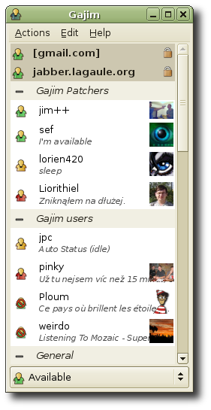

Sicheres Chatten
Beim Chat oder Instant Messaging (engl. für sofortige Nachrichtenübermittlung) sind zwei oder mehr Nutzer direkt über ein Netzwerk (meist das Internet) miteinander verbunden und schicken sich in kurzen Abständen viele Nachrichten. Auch das Übertragen von Dateien sowie das Streamen von Bildern und Videos ist möglich.
In der Abbildung rechts kann man ein Beispielfenster eines solchen Messenger-Programms sehen, auf dem dann die verschiedenen Teilnehmer aufgelistet werden.
Während man im Instant Messager meist mit Bekannten und Freunden kommuniziert, wird in einem öffentlichen Chat der Kontakt zwischen fremden Personen hergestellt. Wie eine solche Unterhaltung aussehen kann, findet man auf den Seiten von chatten-ohne-risiko.net.

Aufgaben
- Warum stellt der Mann im Beispielchat so viele andere Fragen, bevor er beginnt, Lisas persönliche Daten abzufragen?
- Welche Regeln sollte man beachten, um sicher chatten zu können? Stellt mindestens 6 Regeln in einer 3er Gruppe zusammen.
=> Lehrerhinweis

Weitere Informationen zum Thema

Nützliche Faltblätter und Links:
- Faltblatt für Kids
- Faltblatt für Jugendliche
- Ratgeber: Chatten ohne Risiko
- Faltblatt für Eltern und Lehrer
- jugendschutz.net
- klicksafe.de
- chatten-ohne-risiko.net
Hinweis: Manche Seiten werden vom Schulserver blockiert. Entweder vom => Lehrer das Faltblatt austeilen lassen oder zu Hause nochmals dem Link folgen, dann klappt das auch.

=> Lektion 2.3 - Soziales Netzwerk
=> Übersicht - Mittel der elektronischen Kommunikation
=> Übersicht Kommunikation in Netzen

